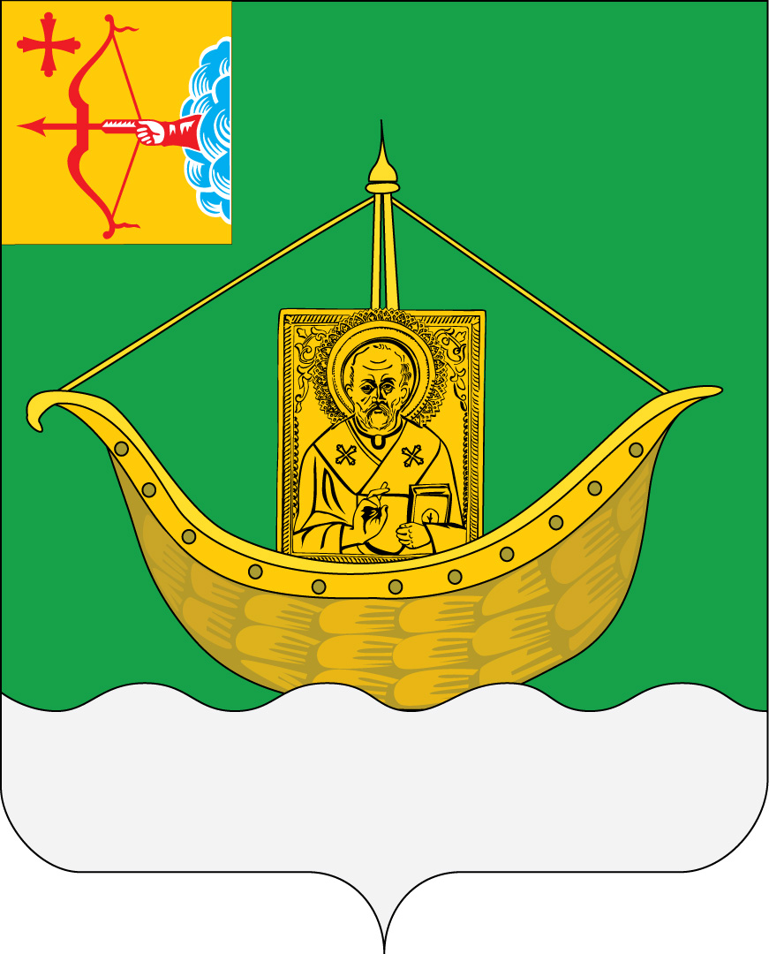

АДМИНИСТРАЦИЯ ЮРЬЯНСКОГО РАЙОНА
КИРОВСКОЙ ОБЛАСТИ
РАСПОРЯЖЕНИЕ
24.01.2024 № 40-р
пгт Юрья

Об утверждении графика инвентаризации объектов муниципальной собственности, закрепленных на праве оперативного управления за учреждениями района
На основании постановления администрации Юрьянского района от 31.12.2010 № 386 «Об утверждении Порядка осуществления контроля за деятельностью районных муниципальных учреждений Юрьянского района», в соответствии с постановлением администрации Юрьянского района от 21.08.2014 № 323 «Об утверждении порядка проведения проверок использования муниципального имущества":
- Утвердить график проведения инвентаризациии объектов муниципальной собственности на предмет эффективности использования и обеспечения сохранности имущества, закрепленного за учреждениями на праве оперативного управления и организациями на праве безвозмездного пользования по прилагаемому графику. Прилагается.
2.Контроль за исполнением настоящего распоряжения возложить на заместителя главы администрации района С.А. Баранова.
3. Настоящее распоряжение вступает в силу с момента его подписания.

Глава Юрьянского района
Кировской области И.Ю. Шулаев

Приложение
УТВЕРЖДЕН
распоряжением администрации
Юрьянского района
от №
ГРАФИК
проведения инвентаризации муниципального имущества
в 2024 году

№ п п/п | Объект проверки-муниципальное имущество учреждений | Срок проведения | Ответственные за проведение
1 | Муниципальное казенное дошкольное образовательное учреждение детский сад «Калинка» пгт Юрья Юрьянского района Кировской области | март | О.Э. Метелева  З.Г. Земцова
2 | Муниципальное казенное учреждение «Юрьянская Централизованная библиотечная система» | апрель | О.Э. Метелева  З.Г. Земцова
3 | Муниципальное казенное учреждение администрация Юрьянского района Кировской области | май | О.Э. Метелева  З.Г. Земцова
4 | Муниципальное казенное учреждение Юрьянская районная Дума Кировской области | май | О.Э. Метелева  З.Г. Земцова

